0-30vdc çıkış verebilen her hangibir kısadevre korumalı güç kaynağına basitçe takılabilen güç takip sistemidir. Çıkış voltajının regülesine müdahale etmediği için her türlü güç kaynağı ile kullanılabilmektedir. Sistem aynı anda dört ayrı ölçümü ekranlayabilir.
Bunlar:
DC voltaj değeri (V)
Çekilen akım değeri (A)
Yükün rezistif empedansı (Z)
Yükün gücü (Watt) (W)
Sistem kendi beslemesini öçlümü yapılacak olan güç kaynağının ana beslemesinden alır. Ölçüm uçları ise güç kaynağının ayarlanabilir çıkış uçlarına bağlanır.
Ölçüm tekniği polinomsal hata düzeltme algoritmalarıdır.
Bu sistem ile AR-GE ve arızacılık çalışmalarında üzerinde çalışılan sistemin güç karakteristiği anlık takip edildiği için sorunlar daha erken farkedilebilmektedir. Aynı zamanda fazladan ölçü aleti kullanılmasıda önlenmiş olmaktadır.
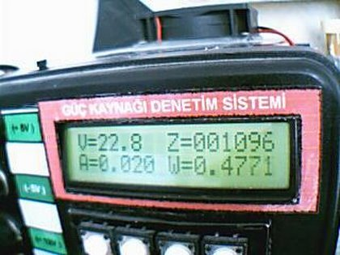
1kohm değerindeki direncin 22.8vdc ile beslenmesi sonucunda ekranlanan ölçüm değerleri.

